**ServletJSP - Sistema de Login**

* Antes de começar, precisamos criar a base de dados, conforme dados abaixo:

create database servlet_login_db;

use servlet_login_db;

create table if not exists usuarios (

id integer not null primary key auto_increment,

nome varchar(255) not null,

email varchar(255) not null,

usuario varchar(45) not null,

senha varchar(255) not null

);

* Criar um novo projeto e adicionar as páginas web conforme a imagem abaixo.

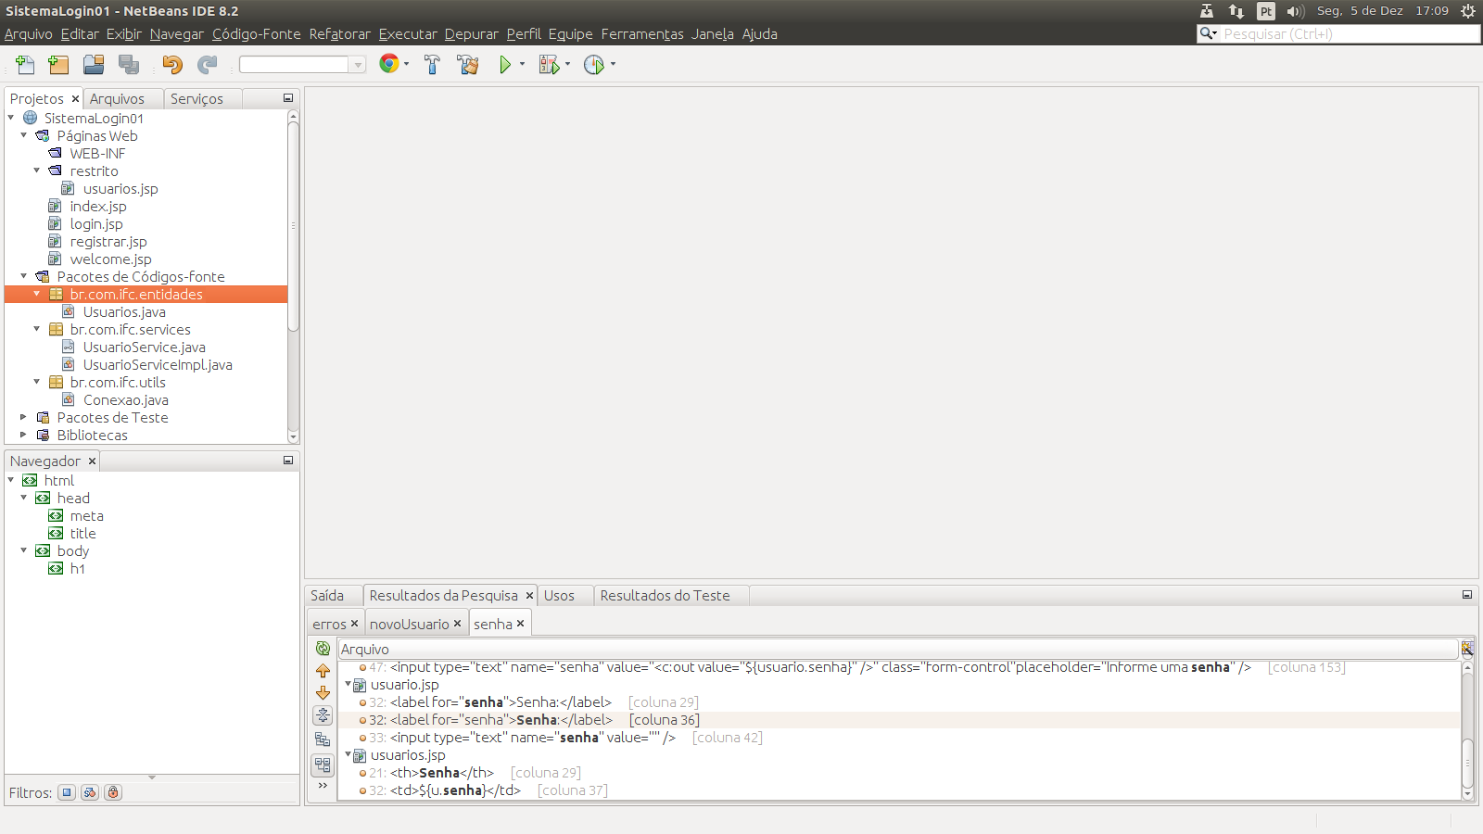

* Criar a classe **br.com.ifc.entidades.Usuarios** de acordo com a imagem abaixo.

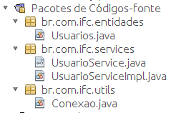

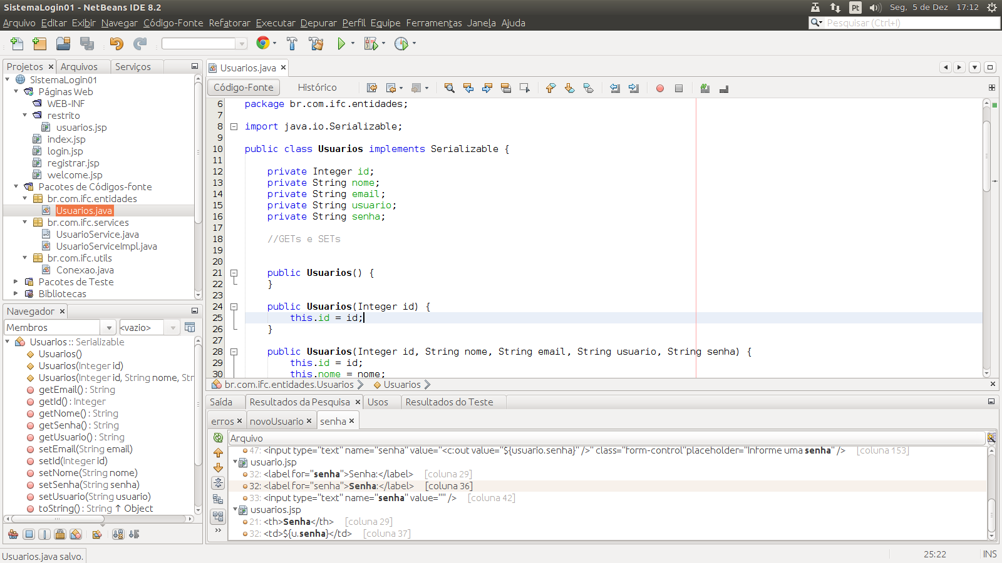

* Criar a classe **br.com.ifc.utils.Conexao** de acordo com as imagens abaixo.

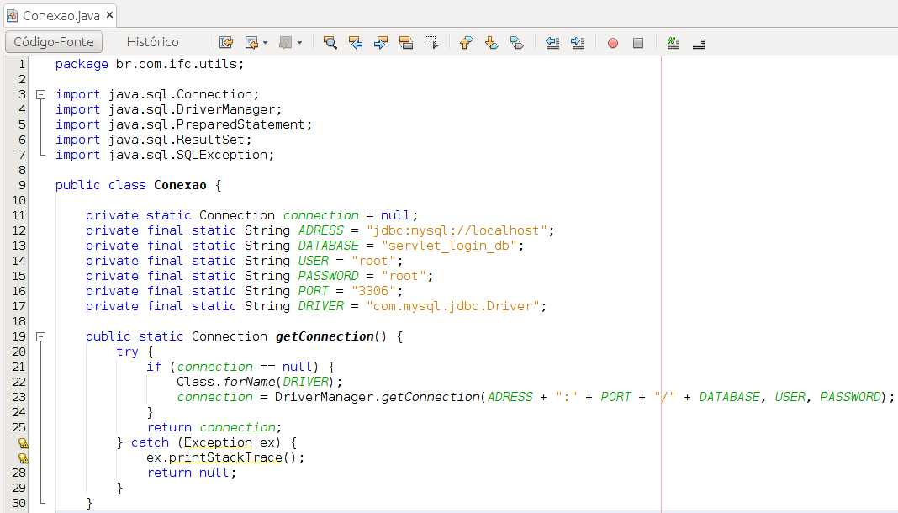

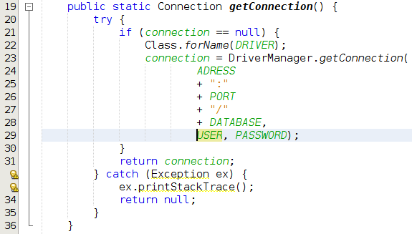

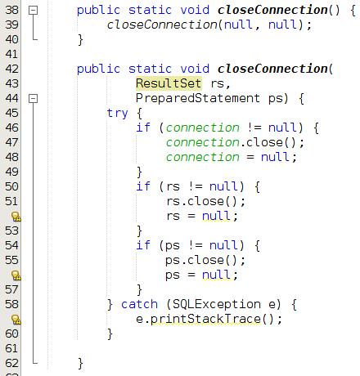

* Criar a interface de serviços **br.com.ifc.servicos.UsuarioService** conforme imagem abaixo.

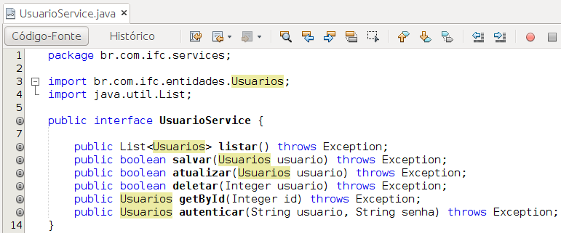

* Criar a classe de serviços **br.com.ifc.servicos.UsuarioServiceImpl** conforme imagem abaixo, para implementar a interface criada anteriormente. Todos os métodos devem ser implementados.

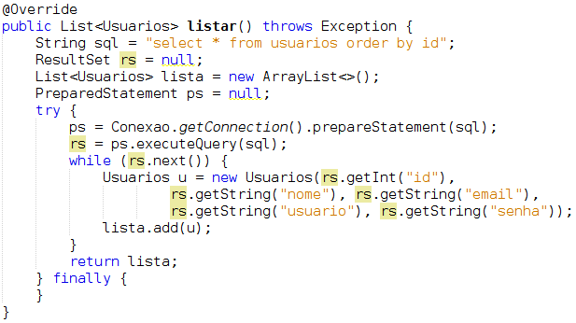

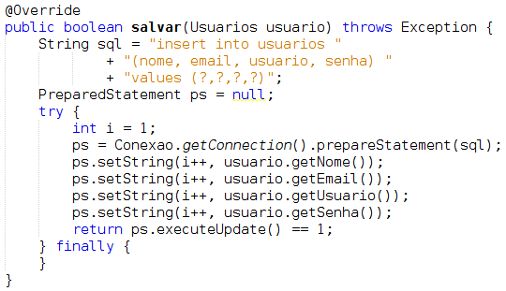

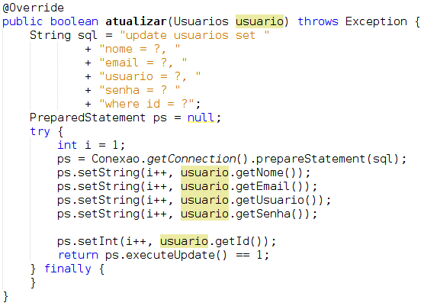

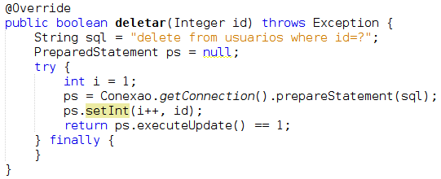

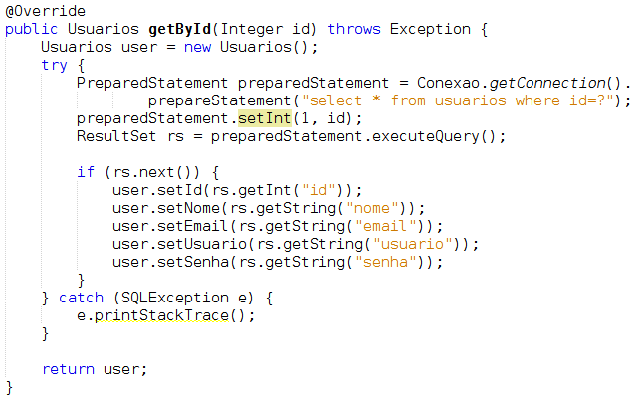

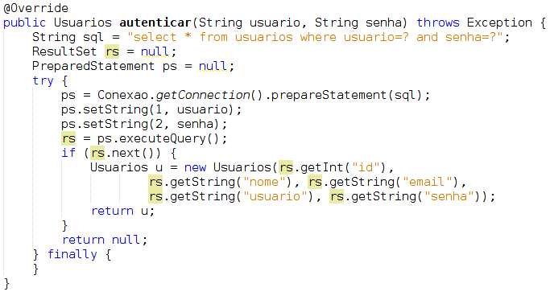

* Criar uma classe de testes para testar a conexão. **br.com.ifc.testes.ConexaoTeste,** conforme imagens abaixo.